PENERAPAN MARMET MASSAGE PADA IBU POST SECTIOCAESARAE
TERHADAP PRODUKSI ASI DIRUANG MERANTI RUMKIT Tk.III
Dr.BRATANATA JAMBITAHUN 2023

PROPOSAL KARYA TULIS ILMIAH
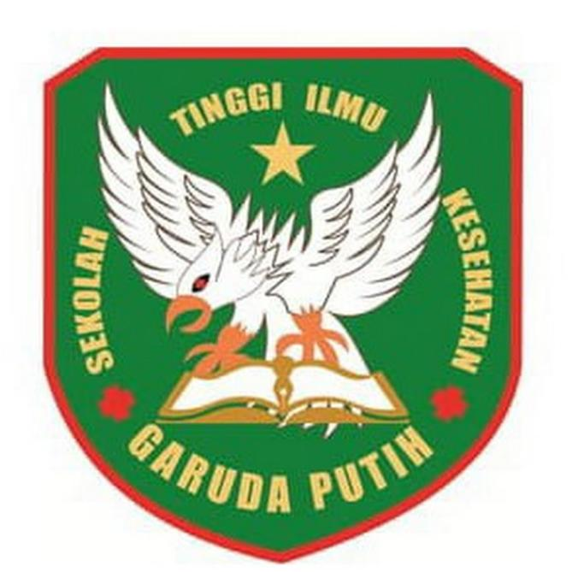

DISUSUN OLEH:
BELLA SINTIAWATI
NIM: 2020.21.1577

SEKOLAH TINGGI ILMU KESEHATAN GARUDA PUTIH JAMBI
PROGRAM STUDI D-III KEPERAWATAN
TAHUN 2023

